Pred teboj je besedilo Brezpogojna mati. Napisala ga je najstnica, stara 15 let. Zgodba, ki jo pripoveduje, je žalostna, a govori o tem, kako velika je lahko ljubezen mame do svojih otrok. Preberi jo in ustno ali pisno odgovori na spodnja vprašanja.

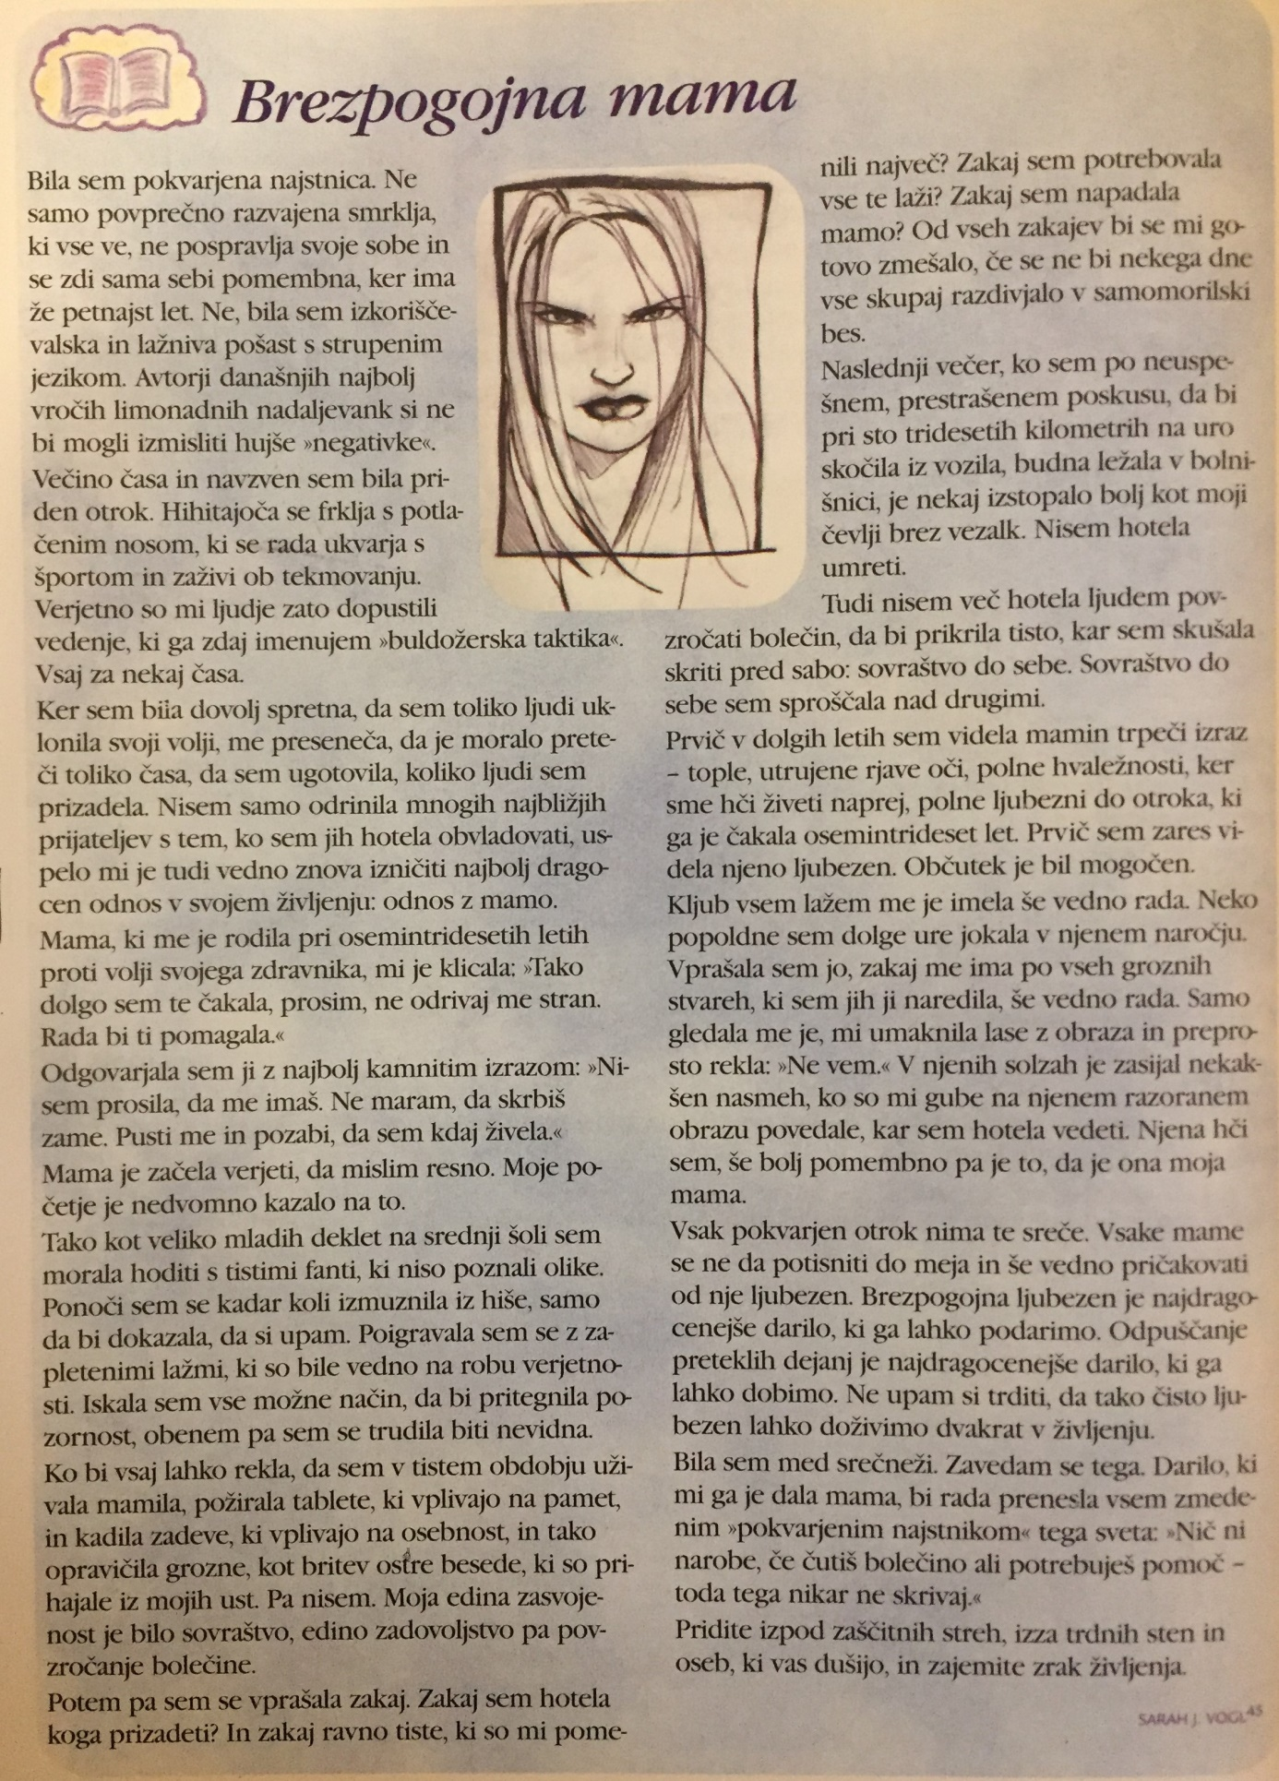
- Kakšna najstnica je bila avtorica zgodbe?
- Kaj se je skrivalo za njenim sovraštvom do ljudi, do mame.
- Kaj ji je pomagalo, da se je dvignila, da je zaživela drugače?
- Na koga se je naslonila pri svojem iskanju?
- Kakšen človek pa je bila njena mama?
- Se ti zdi, da se to dekle skriva vsaj malo v vsakem od nas?
- Kaj nam sporoča ob koncu zgodbe?
- Česa si se iz zgodbe naučil/a?

